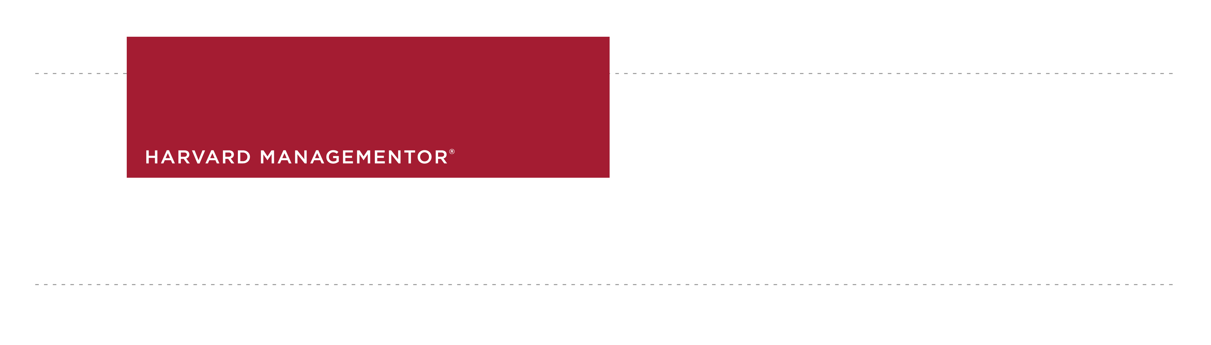
Hoja de trabajo para comprender los indicadores clave de desempeño

Instrucciones
Use esta hoja de trabajo para identificar y entender los indicadores clave de desempeño (ICD) de su organización y de su unidad.

- ¿Cuáles son las metas de alto nivel de su empresa? Considere el tipo de organización para la que trabaja, su misión y su estrategia. Por ejemplo, si su empresa es mundial, tal vez una meta de alto nivel sea ampliar las ventas en los mercados internacionales. Si su organización es una empresa de servicio social sin fines de lucro, quizá una meta sea reducir la ratio entre los gastos de administración y el total de las donaciones que recibe. Si no está seguro de las metas de alto nivel de su compañía, pregúntele
a su gerente.

- ¿Qué mediciones usa su empresa para evaluar cuán bien están alcanzando sus metas de alto nivel? Estas mediciones son los indicadores clave de su empresa. Los ejemplos pueden incluir "Porcentaje de ingresos que proviene de los mercados internacionales", "Costos administrativos totales como porcentaje de las donaciones recibidas", "Índice de la calidad del servicio al cliente" (a partir de encuestas), "Ratio de ventas
de nuevos productos frente a las ventas totales" y "Número de demandas de beneficios procesadas en el año actual respecto del año anterior". Si no está seguro de los ICD que usa su empresa, pida asesoramiento a su gerente.

- De los indicadores clave de desempeño de su empresa, ¿cuáles son los ICD de entrada? ¿Cuáles son los ICD de proceso? ¿Cuáles son los de ICD de resultados? Entre los ICD de entrada pueden estar las inversiones en investigación y desarrollo, el presupuesto para la capacitación de los empleados, la calidad de la materia prima y otros activos y recursos empleados para generar los resultados de la empresa. Los ICD de proceso pueden incluir el tiempo de entrega de los pedidos, el tiempo para cubrir vacantes, el tiempo de reparación de productos y otras medidas relacionadas con la eficiencia. Los ICD de resultados pueden incluir los ingresos, el retorno de la inversión, el valor económico agregado, el periodo de equilibrio, los ingresos, el número de nuevos clientes y otros resultados de las actividades de negocio.

- ¿Qué ICD ha definido su unidad? Cada unidad ha adaptado diferentes ICD a su función dentro de la empresa. Por ejemplo, el departamento de Servicio al Cliente probablemente da seguimiento al número de clientes atendidos en un periodo determinado. La unidad de desarrollo de productos quisiera evaluar el número de nuevas ofertas presentadas y la ratio entre productos nuevos y existentes. Y la unidad de Recursos Humanos probablemente mida los niveles de destreza del equipo de trabajo, la eficiencia de contratación y otras actividades relacionadas con el capital humano.

- ¿Cuáles de los ICD de su unidad son de entrada? ¿De proceso? ¿Y de resultados? Vea los ejemplos de la pregunta 3 como recordatorio.

- ¿De qué manera los ICD de su unidad se relacionan con los ICD de la empresa y los apoyan? Por ejemplo, supongamos que usted trabaja para una empresa mundial de bienes de consumo que tiene el ICD "Porcentaje del ingreso que proviene de los mercados internacionales" y dirige un grupo en la unidad de prendas de vestir para adultos. En este caso, los ICD de su unidad pueden incluir "Número de oficinas satélites establecidas en Europa", "Ventas totales en Europa, Medio Oriente/África y Asia" y otros ICD relacionados con los objetivos de la empresa.

